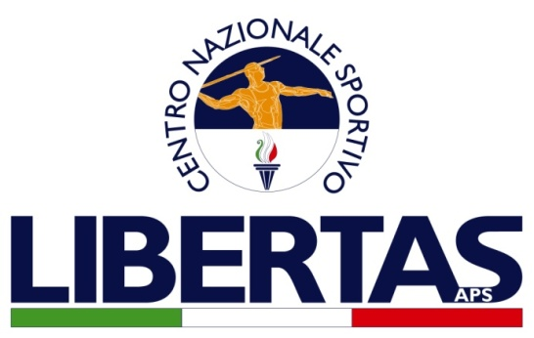
Centro Regionale Libertas Liguria
Lungomare Matteotti n.1
17100- SAVONA
e-mail- crliguria@libertasnazionale.it
telefono: 3485440956

Campionato Nazionale Pallapugno Leggera Libertas 2025

dal 20 al 22 Novembre 2025

PALLAPUGNO LEGGERA

SEDE DI GARA E DI PROVA: Palazzetto dello Sport Albissola Marina- Località Grana – Albissola Marina (SV). Dimensioni 20x40, fondo in parquet.
PARTECIPAZIONE: La partecipazione alla manifestazione è aperta a tutte le Associazioni presenti sul territorio NAZIONALE affiliate Libertas per l’anno 2025-2026 e Fipap 2025

SVOLGIMENTO GARA E ACCOGLIENZA: dal 20 novembre a 22 novembre 2025

ISCRIZIONI GARA: ENTRO IL GIORNO 12 NOVEMBRE 2025
le società dovranno versare quota di partecipazione a CRLIBERTAS LIGURIA. Lungo Mare Matteotti 1 Savona

IBAN IT 23 O 02008 10600 000102209576

QUOTA DI PARTECIPAZIONE: 20 EURO A SQUADRA affiliate Libertas, 50 a squadra affiliate Fipap. Per la categoria Under 12 ( 10 euro a squadra).
.
Categorie. Maschile Under 12, Under 15, Maschile Over 16, Femminile Under 12, Under 15, Femminile Over 16, Mista Over 15, Mista Over 16. Ogni società potrà partecipare con più squadre composte da un massimo di 6 giocatori. Per info: crliguria@libertasnazionale.it

Daniele Bertolotto: 347 068 72 28

Roberto Pizzorno: 348 54 40 956

Tiziana Tobia: 347 854 2187

PROGRAMMI TECNICI E REGOLAMENTO: fa fede il programma ed il regolamento Federazione Italiana Pallapugno.

PREMIAZIONI: verranno svolte al termine della manifestazione

ARBITRI: saranno forniti dalla Fipap

CONTRIBUTO: ALLE ASSOCIAZIONI SPORTIVE AFFILIATE ALLA LIBERTAS IN REGOLA CON ISCRIUZIONE AL RASD VERRA’ RICONOSCIUTO UN CONTRIBUTO SPESE.

Seguirà a breve convenzioni con strutture alberghiere

Il responsabile Nazionale Pallapugno
e discipline affini

Roberto Pizzorno

